Муниципальное дошкольное образовательное учреждение
«Детский сад № 93»

Конспект итогового занятия «Шахматная страна»
( для детей 5-6 лет)

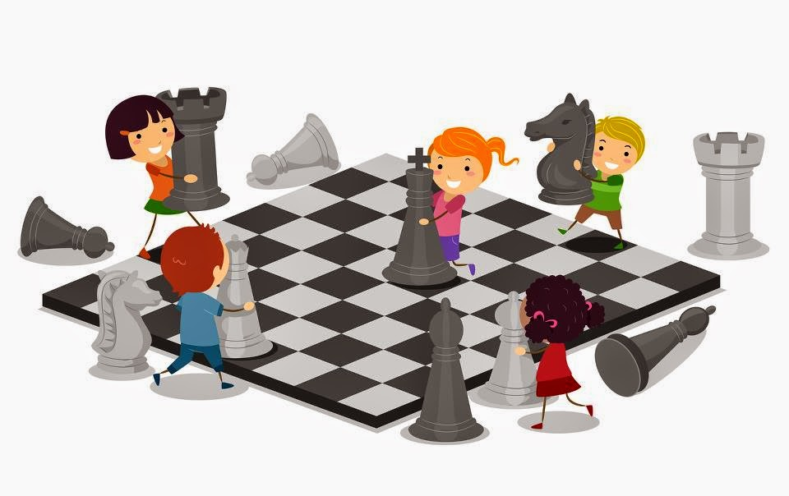

Подготовил воспитатель:
Маршева Наталья Валерьевна
Конспект итогового занятия «Шахматная страна »
Цель:
-закрепление пройденного материала.
Задачи:
- закрепить знания и понятия, изученные ранее: «шахматное поле», «шахматные линии», названия фигур, правила ходьбы
- развивать внимание, память
- воспитывать чувство товарищества и взаимовыручки
Оборудования: Демонстрационная магнитная доска с фигурами, магниты (красные и зеленые), шахматная горизонталь и вертикаль, чудесный мешочек, карточки для проигрывания, шоколадные конфеты, шахматные доски.
Методы обучения: наглядный метод, словесный метод, самостоятельная работа на шахматной доске.
Прием обучения: игровой прием.
Ход занятия
Воспитатель: - Здравствуйте ребята! Сегодня……(стук в дверь).
Кто-то к нам стучится, давайте посмотрим кто к нам пришел!
Заходят Ален и Лена.
Герои: Здравствуйте ребята! Нас зовут Ален и Лена! Мы к вам попали из «Шахматной страны»
Ален: Шахматный король пригласил нас в гости .
Лена: Но там случилась беда, злой колдун Звол напал на королевство и заколдовал все шахматные фигуры. Чтоб расколдовать их, нужно отгадать загадки и знать как же ходят фигуры .
Ален: А мы не знаем. Мы пошли к Чародею за помощью, а он посоветовал нам обратиться к вам ребята, в кружок «Веселые Шахматы»
Воспитатель: Ребята поможем Алену и Лене? (Ответы детей)
Лена: Ребята, вот загадки ,которые загадал нам Звол.
1. Игра «Загадки»
1. Я, как башня, велика…
Но я – не башня:
я – …
(ладья!).
2.Не живёт в зверинце,
Не берёт гостинцы,
По косой он ходит
Хоботом он водит.
(Слон)
3. Не поймешь,
куда он скачет:
прыг, скок,
а следом вбок.

Королю
объявит шах,
съест ферзя
и скок назад.

Всюду вилки
расставляет
и усталости
не знает.

Ну, конечно,
это он –
очень-очень
хитрый…
(конь!).
4.Самый храбрый – это я!!!
Самый сильный – это я!!!
Хожу, как слон и как ладья,
и нет преграды для меня!
Узнаете вы, друзья,
чуть хвастливого…
(ферзя?)
5.Хожу, как черепаха,
могу – как кенгуру,
спешу напасть я даже
на сильную ладью.

Иду я только прямо,
но ем наискосок,
пройду весь путь упрямо
и становлюсь ферзем.

Меня король страшится
и пятится, как рак;
король меня боится:
ему за шахом шах!

Прочнее я орешка,
хотя я просто…
(пешка!)
6.Меня все атакуют,
со мной вступают в бой!
Я – главная фигура,
зовут меня…
(король!)
Ален: Ой ребята, какие вы молодцы, все загадки отгадали !
Воспитатель: Ребята , а давайте теперь покажем нашим гостям шахматное поле( дети показывают и рассказывают, из каких клеток состоит шахматное поле )
Воспитатель: А теперь(имя ) покажет вам, что такое вертикаль, горизонталь и диагональ.
Воспитатель: Ну, теперь можно показать нашим гостям, как же нужно расставлять фигуры на шахматной доске?
2. Игра «Ряд» (овладение правилом, как должны стоять фигуры из начального положения )
Ребенок выходит к шахматной доске и расставляет фигуры .( остальные дети расставляют фигуры на своих досках)
Воспитатель: Молодец (имя)! Ален и Лена вы запомнили, как стоят шахматные фигуры?
Герои: Да, спасибо (имя), мы теперь не забудем.
Воспитатель: А сейчас ребята мы превратимся в те фигуры, которых наибольшее количество на шахматном поле. В кого мы превратимся ?( ответы детей)
Физкультминутка:
- А сейчас мы с вами превратимся в пешек:
Ну- ка, пешки, поиграем.
Головой мы повращаем
Вправо – влево, а потом (вращение головой)
3- 4, приседаем,
Наши ножки разомнём. (приседания)
1,2,3 – на месте шаг.
Встали пешки дружно в ряд.
Мы размялись от души,
За столы мы вновь спешим. (садятся за столы)
Воспитатель: Ребята, а всё ли теперь знают Лена и Ален про шахматные фигуры? ( нет )
Воспитатель: Правильно ребята, они не знают ,как ходят шахматные фигуры.
3. Игра «Чудесный мешочек»
Описание: Ребенок на ощупь определяет, какая фигура ,достает ее из мешочка и показывает как она ходит.
Воспитатель: Кто самый главный в шахматной игре? (Король)
А самая быстрая и сильная фигура , кто? (Ферзь)
В кого превращается пешка ,если она дошла до конца поля?(Ферзь, Конь, Ладья, Слон)
Воспитатель: А теперь давайте поиграем в игру.
Воспитатель раздает ребятам карточки с заданием .
4. Игра «Взятие»
Цель: из нескольких возможных взятий надо выбрать лучшее – побить незащищенную фигуру.
Описания: ребята по очереди выходят к шахматной доске и проигрывают «Взятие»
Воспитатель: Ну, теперь вы все знаете о шахматах и можете возвращаться в «Шахматную страну», чтоб ее расколдовать .
Лена: Спасибо вам ребята за помощь! Теперь мы расколдуем «Шахматную страну» .
Ален :А в благодарность за помощь мы хотим вас угостить вкусными конфетами .
Герои: До свидания ребята!
Воспитатель: Ребята! Сегодня мы помогли нашем гостям, рассказали им
про шахматы, показали им свои знания. Я вами горжусь! Спасибо!
А теперь я хочу, чтобы вы выбрали своё настроение на слайде.
На слайде демонстрируются различные смайлики ( личики с разными эмоциями), дети выбирают свой вариант, это диагностика результативности занятия, отражающая, как дети восприняли его.

